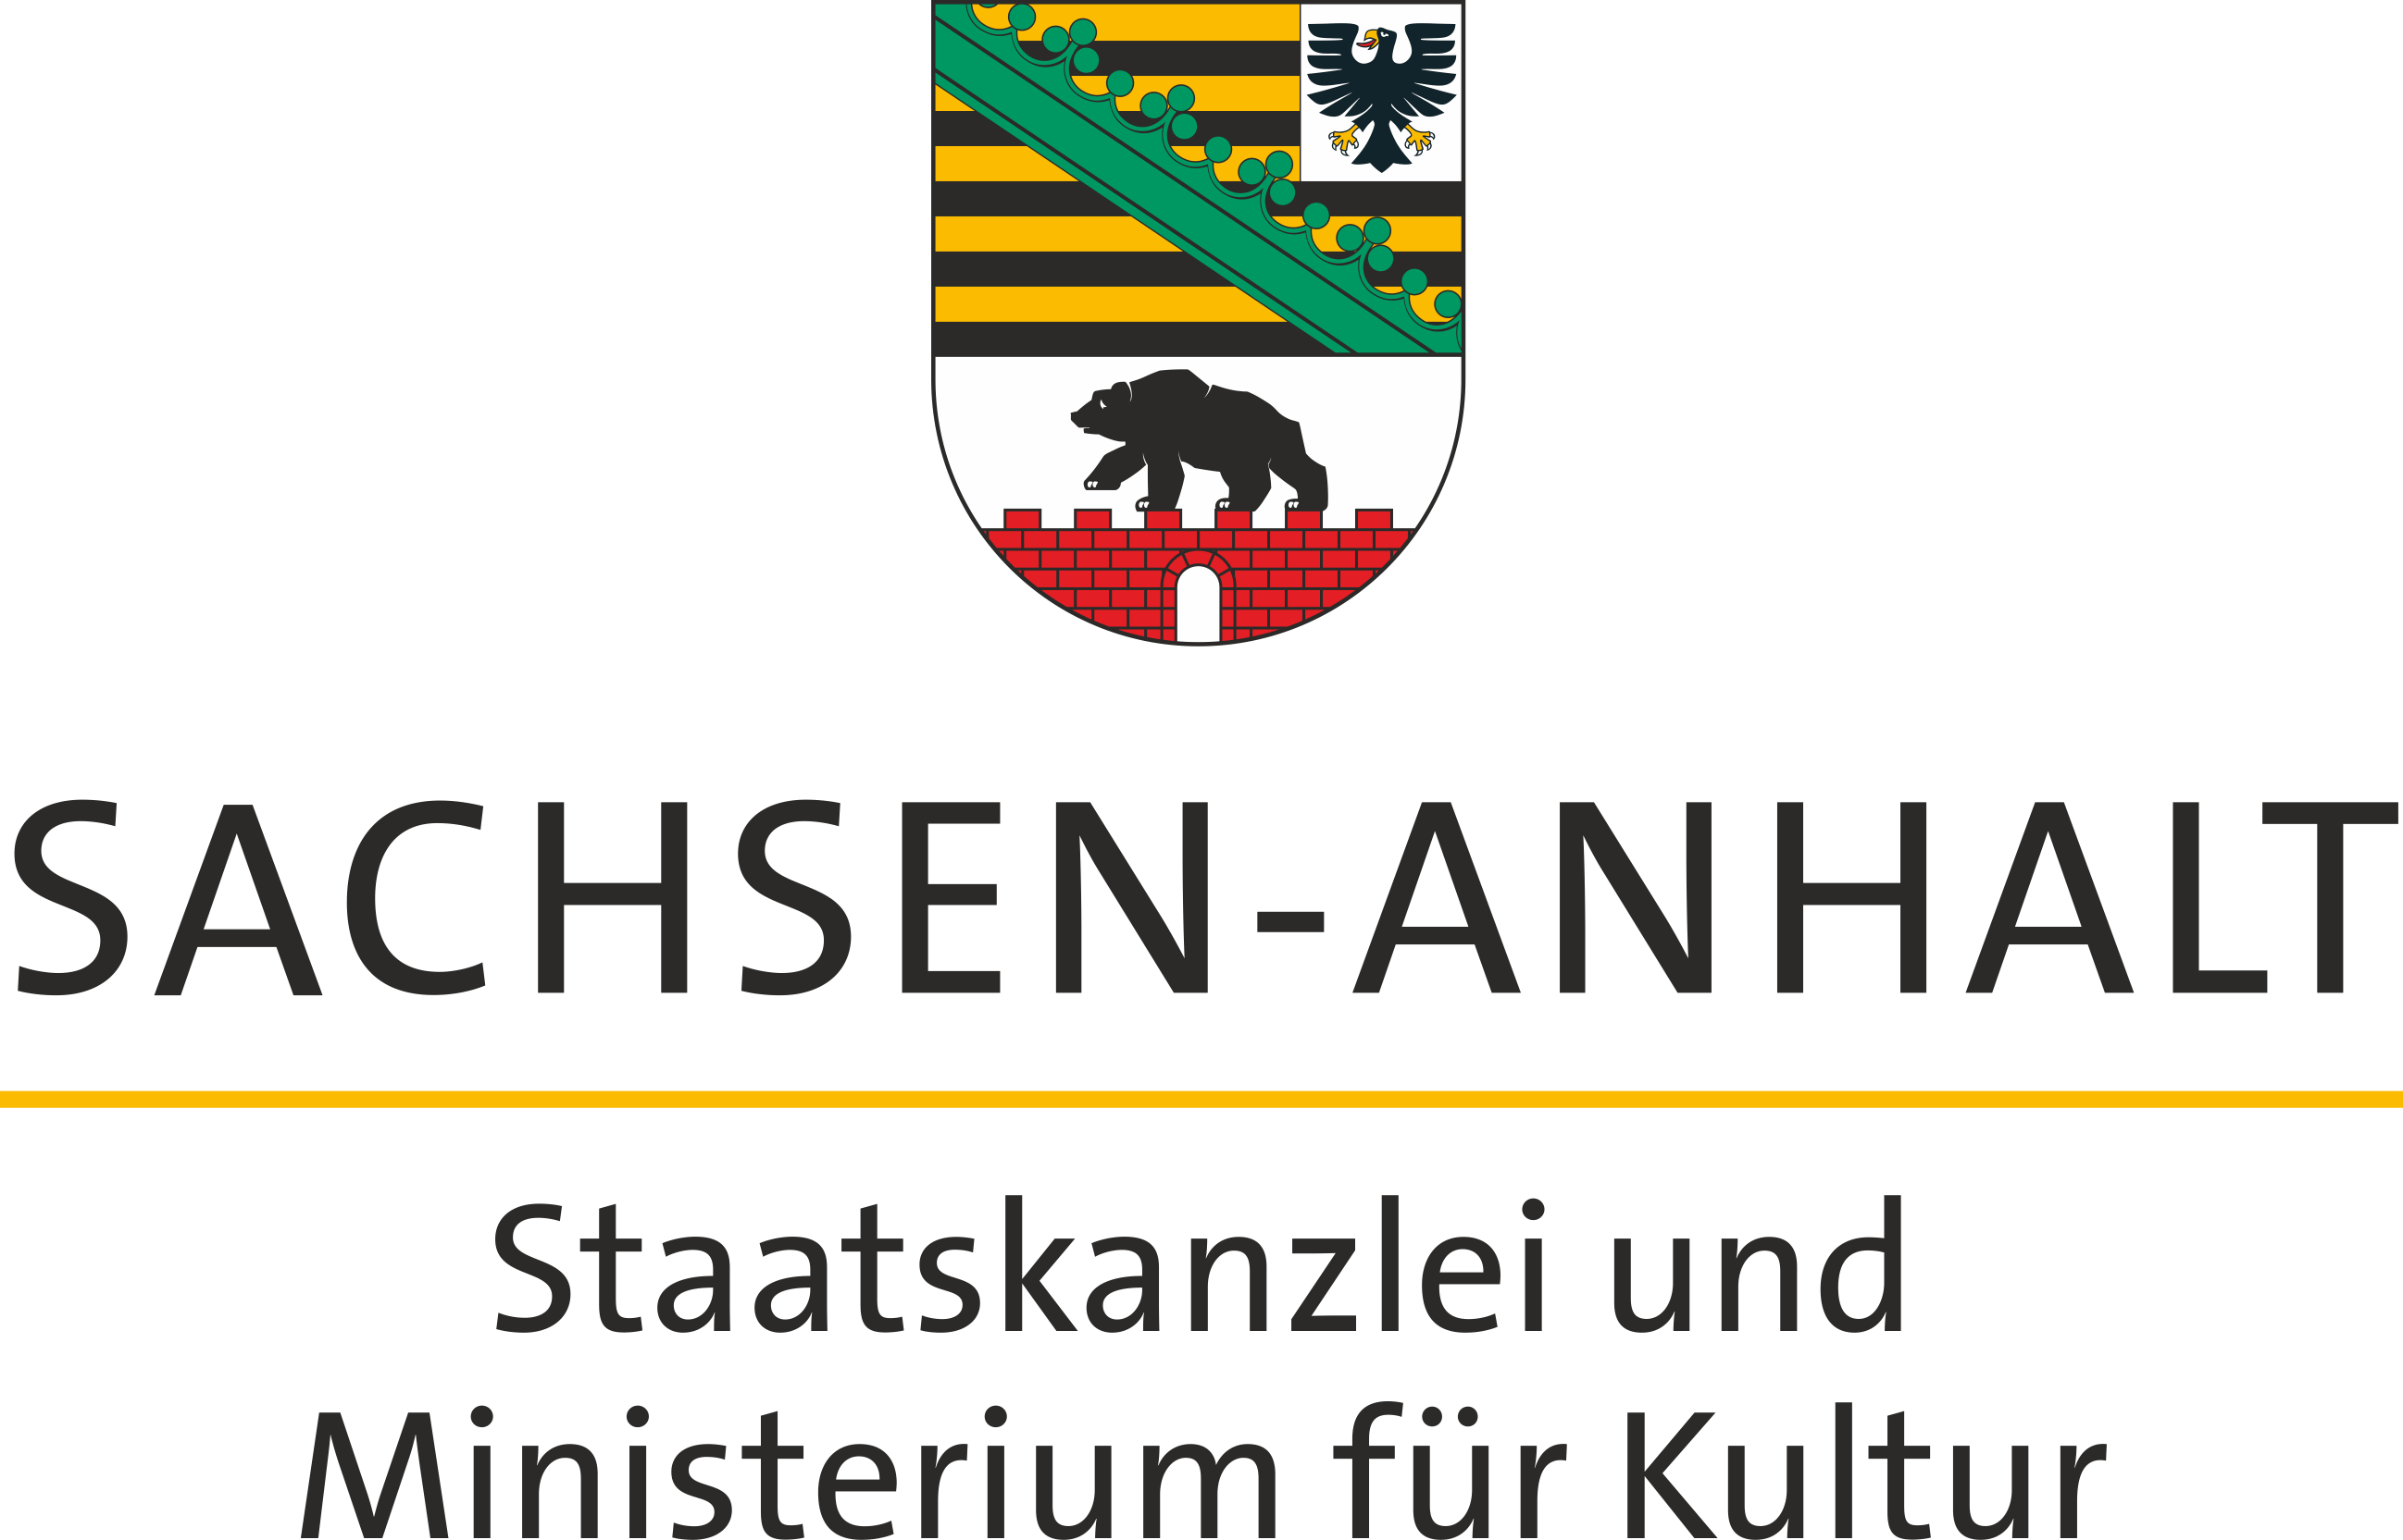Pressemitteilung

Presse-  
und Informationsamt  
der Landesregierung

Der  
Regierungssprecher

Nr. 005/2025

Magdeburg, 9. Januar 2025

**Strukturwandel: Endspurt beim Ideenwettbewerb REVIERPIONIER – Einreichungen sind noch bis zum 16. Januar 2025 möglich!**

Die Staatskanzlei und das Ministerium für Kultur des Landes Sachsen-Anhalt laden auch in diesem Jahr Bürgerinnen und Bürger, Vereine, Verbände, Schulen, Kitas sowie weitere Institutionen dazu ein, ihre nachhaltigen Ideen zur Gestaltung des Strukturwandels im sachsen-anhaltischen Braunkohlerevier einzureichen. Der Ideenwettbewerb REVIERPIONIER bietet die Gelegenheit, aktiv an der Zukunftsgestaltung der Region mitzuwirken.

**Dr. Reiner Haseloff**, Ministerpräsident des Landes Sachsen-Anhalt, sagt:

„Den Wandel unserer Region aktiv zu gestalten, bedeutet die Weichen für die Zukunft zu stellen. Wer eine innovative Idee hat, kann sich noch bis zum 16. Januar 2025 am REVIERPIONIER Ideenwettbewerb beteiligen.“

**Dr. Jürgen Ude**, Staatssekretär für Strukturwandel ergänzt: „Wir haben bereits viele spannende Vorschläge erhalten. Doch ich bin überzeugt, dass es noch zahlreiche ungenutzte Ideen im Revier gibt. Nutzen Sie die Gelegenheit, werden Sie REVIERPIONIER und gestalten Sie aktiv die Zukunft unserer Region.“

Projekte können noch bis einschließlich 16. Januar 2025 online unter [www.revierpionier.de](http://www.revierpionier.de) eingereicht werden. Die Teilnahme ist für kleine, mittlere und große Projekte gleichermaßen lohnenswert, da Preise in verschiedenen Kategorien und Größenordnungen vergeben werden:

**Kategorien**

REVIERGESTALTEN: In dieser Kategorie steht die Gemeinschaft im Vordergrund. Gesucht werden Projektideen, welche die Lebensqualität im Mitteldeutschen Revier Sachsen-Anhalt verbessern und das zivilgesellschaftliche Engagement sowie das Verständnis für eine nachhaltige Zukunft stärken.

ZUKUNFTGESTALTEN: Der Strukturwandel betrifft insbesondere auch die zukünftigen Generationen. So stehen im Mittelpunkt dieser Kategorie Projekte für und von Kindern und Jugendlichen. Themen wie Mathematik, Informatik, Naturwissenschaften und Technik (MINT), Soziales, Handwerk, Sport und Kultur bilden hier die Projektbasis. Minderjährige Personen können ihre Ideen mit Unterstützung einer volljährigen Vertretung einreichen.

GRÜNDERGESTALTEN: Diese Kategorie fördert Existenzgründungen in der Vorgründungsphase. Gesucht werden innovative und neuartige Ansätze für den Struktur- und Klimaschutz. Der regionale Fokus und der Innovationsgrad spielen bei diesen Geschäftsideen eine besondere Rolle.

**Preisstufen**

Innerhalb des Wettbewerbes unterscheiden sich die eingereichten Projekte nach ihrer Größe in „klein“, „mittel“ und „groß“. Das maximale Preisgeld in der kleinen Preisstufe beträgt 4.500 Euro, in der mittleren Stufe 12.000 Euro und für große Projektideen bis zu 21.000 Euro. Die Kategorie GRÜNDERGESTALTEN umfasst ein Preisgeld von pauschal 6.000 Euro.

**Alle Informationen auf einen Blick**

Unter [www.revierpionier.de](www.revierpionier.de%20) finden Interessierte alle wichtigen Informationen: von den Teilnahmebedingungen über häufig gestellte Fragen bis hin zu einem Leitfaden, der bei der Projekteinreichung unterstützt. Außerdem gibt es dort eine interaktive Karte mit einer Übersicht der Projekte aus den vergangenen Wettbewerbsjahren – eine ideale Inspirationsquelle für alle, die noch teilnehmen möchten.

Das Projektteam REVIERPIONIER ist unter [info@revierpionier.de](mailto:info@revierpionier.de) oder 0341/600 16 270 erreichbar. Ausführliche Informationen zum Wettbewerb unter [www.revierpionier.de](http://www.revierpionier.de).

**Hintergrundinformationen**

Das Land Sachsen-Anhalt ruft alle Bürgerinnen und Bürger, Vereine, gemeinnützigen Institutionen sowie Schulen und Kitas in den Landkreisen Anhalt-Bitterfeld, Burgenlandkreis, Mansfeld-Südharz, Saalekreis und der Stadt Halle (Saale) auf, als REVIERPIONIERE den Strukturwandel in der Region miteinander zu gestalten. Für die Umsetzung lokaler Projektideen stehen jährlich Preisgelder in Höhe von 1 Million Euro zur Verfügung.

Der Wettbewerb wird im Rahmen des Förderprogramms „Stärkung der Transformationsdynamik und Aufbruch in den Revieren und an den Kohlekraftwerkstandorten - STARK“ gefördert.

Die Umsetzung des Ideenwettbewerbs erfolgt über die Europäische Metropolregion Mitteldeutschland (EMMD). Im länderübergreifenden EMMD-Netzwerk engagieren sich strukturbestimmende Unternehmen, Städte und Landkreise, Kammern und Verbände sowie Hochschulen und Forschungseinrichtungen aus Sachsen, Sachsen-Anhalt und Thüringen.

*Für den Ideenwettbewerb koordiniert das Aufbauwerk Region Leipzig die Auszahlung der Preisgelder*

[Website Strukturwandel Sachsen-Anhalt](https://strukturwandel.sachsen-anhalt.de/)

[Website Metropolregion Mitteldeutschland](https://www.mitteldeutschland.com/de/metropolregion-mitteldeutschland/)

*Aktuelle Informationen bieten wir Ihnen auch auf der zentralen Plattform des Landes* [*www.sachsen-anhalt.de*](http://www.sachsen-anhalt.de)*, in den sozialen Medien über* [*X*](https://twitter.com/sachsenanhalt)*,* [*Instagram*](https://www.instagram.com/sachsenanhalt/)*,* [*YouTube*](https://www.youtube.com/user/SachsenAnhaltLSA) *sowie* [*LinkedIn*](https://linkedin.com/company/staatskanzlei-sachsen-anhalt)*.*